САНКТ-ПЕТЕРБУРГСКОЕ ГОСУДАРСТВЕННОЕ БЮДЖЕТНОЕ ПРОФЕССИОНАЛЬНОЕ
ОБРАЗОВАТЕЛЬНОЕ УЧРЕЖДЕНИЕ
«ПОЛИТЕХНИЧЕСКИЙ КОЛЛЕДЖ ГОРОДСКОГО ХОЗЯЙСТВА»

Пояснительная записка
Тема: Система базы данных «Аэропорт»
Дисциплина: РИЗУБД

Специальность 09.02.03
Группа ИП-18-3

Выполнил студент: Кошкин Г.С.
Проверил преподаватель: Силахина Т.В.

Санкт-Петербург
2021

АННОТАЦИЯ

Программный продукт служит для упрощенной работы с большим количеством данных. Для наглядности будут представлены структурная схема, алгоритм работы программы. А так же дана краткая характеристика аппаратных и программных средств.

СОДЕРЖАНИЕ

ВВЕДЕНИЕ 4
1. НАЗНАЧЕНИЕ И ОБЛАСТЬ ПРИМЕНЕНИЯ 5
2. ТЕХНИЧЕСКИЕ ХАРАКТЕРИСТИКИ 6
2.1. Постановка задачи на разработку программы. 6
2.2. Описание алгоритма и (или) функционирования программы. 7
2.3. Описание и обоснование выбора метода организации входных и выходных данных 8
2.4. Описание и обоснование выбора состава технических и программных средств 8
ЗАКЛЮЧЕНИЕ 9
ИСТОЧНИКИ, ИСПОЛЬЗУЕМЫЕ ПРИ РАЗРАБОТКЕ 10

ВВЕДЕНИЕ
Система базы данных необходима для управления и фильтрацией большого количество информации. Также необходимо разделить права доступа для 3-х пользователей, а именно: член экипажа самолета (может видеть других членов экипажей, а также роли каждого из членов), механик (может видеть самолеты и привязанных к ним механиков, а также другую информацию о самолетах), координатор (может видеть предстоящие рейсы и базовую информацию о них).
Данное разграничение позволит каждому пользователю видеть только необходимую для него информацию.
Система базы данных создается для достижения простоты в использовании большого количества информации с минимальными затратами времени и с отзывчивым, приятным интерфейсом.

1. НАЗНАЧЕНИЕ И ОБЛАСТЬ ПРИМЕНЕНИЯ
Система базы данных аэропорта разрабатывается для удобного использования данных, включающих в себя: рейсы, команды на борту самолетов, механики, отвечающие за работоспособность самолетов и т.д. Данную разработку можно использовать в любом аэропорте. Программа не требует никаких навыков в пользовании.
Программа рассчитана для внедрения на компьютерах версии Windows 8.1 и выше.

2. ТЕХНИЧЕСКИЕ ХАРАКТЕРИСТИКИ

2.1. Постановка задачи на разработку программы.
Основной задачей является создание исправно работающего приложения. В базе данных находятся несколько таблиц с необходимыми данными. Доступ к данным имеет ограниченное количество пользователей. В приложении можно фильтровать, добавлять и изменять данные.

2.2. Описание алгоритма и (или) функционирования программы.
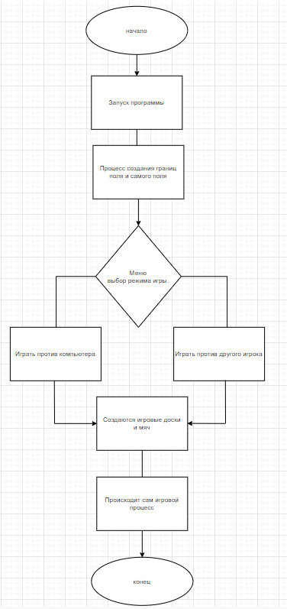
Рисунок 1

На рис.1 представлен алгоритм работы программы.

2.3. Описание и обоснование выбора метода организации входных и выходных данных

Входными данными являются:
- Выбор пользователя при запуске программы.
- Управление данными.
Выходными данными являются:
- Таблицы с данными.

ЗАКЛЮЧЕНИЕ
Все задачи, а также цель, которая стояла в начале разработки, успешно выполнены. В приложении организовано разграничение прав доступа, а также исправно работающий интерфейс, для упрощенного пользования большим количеством данных. Хотелось бы отметить, что не все задуманное было реализовано на практике. Стоило бы уделить время кросс-платформенности и добавить более обширный спектр возможностей.

ИСТОЧНИКИ, ИСПОЛЬЗУЕМЫЕ ПРИ РАЗРАБОТКЕ
- ГОСТ 19.201-78 Техническое задание. Требования к содержанию и оформлению.
- ГОСТ 19.404-79 Пояснительная записка. Требования к содержанию и оформлению.
- ГОСТ 19.105-78 Общие требования к программным документам.
- Гагарина JI. Г., Кокорева Е. В., Виснадул Б. Д., Технология разработки программного обеспечения / JI. Г. Гагарина, Е. В. Кокорева, Б. Д. Виснадул. – М.: ИД «ФОРУМ» - ИНФРА-М, 2014, - 399 с.
- Рудаков А.В. Технология разработки программных продуктов: учеб. пособие для студ. учреждений сред. проф. образования /А.В. Рудаков – М.: Издательский центр «Академия»; 2013, - 192 с.

Internet – ресурсы

- Единая система программной документации (ЕСПД) [Электронный ресурс] – режим доступа http://www.philosoft.ru/espd.zhtml
- Интернет ресурс Metanit - https://metanit.com/cpp/tutorial/
- Официальный сайт Microsoft C++ - https://docs.microsoft.com/ru-ru/cpp/?view=msvc-160

